Родительское собрание в разновозрастной группе « Улыбка»
Первое родительское собрание в этом учебном году — успешно состоялось!
17 сентября в уютной атмосфере, в группе "Улыбка" дошкольных групп при МБОУ СОШ с.Большой Труев прошло родительское собрание, чтобы обсудить самое главное — наших деток.
О чём мы говорили?
Возрастные особенности: Вместе с воспитателем подробно разбирали, что нового происходит с нашими «почемучками» и «нехочухами» в этом возрасте. Узнали много полезного, как помочь им развиваться и справляться с трудностями.
Планы на год: Обсудили организационные моменты, предстоящие утренники, интересные проекты и цели на этот учебный год. Наметили много всего захватывающего!
Огромное спасибо всем мамам, кто нашел время и пришел!
Было очень продуктивно, душевно и важно чувствовать вашу поддержку и вовлеченность.
Вместе мы сделаем этот год для наших детей ярким и полным открытий!
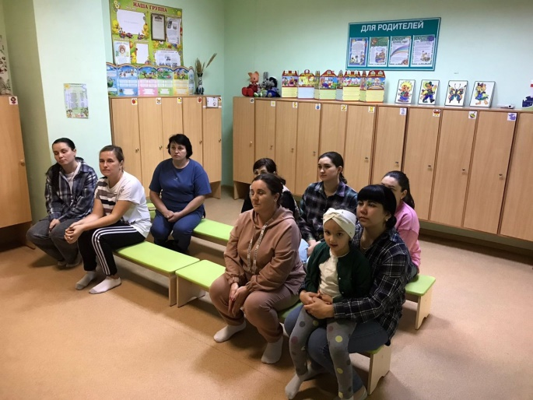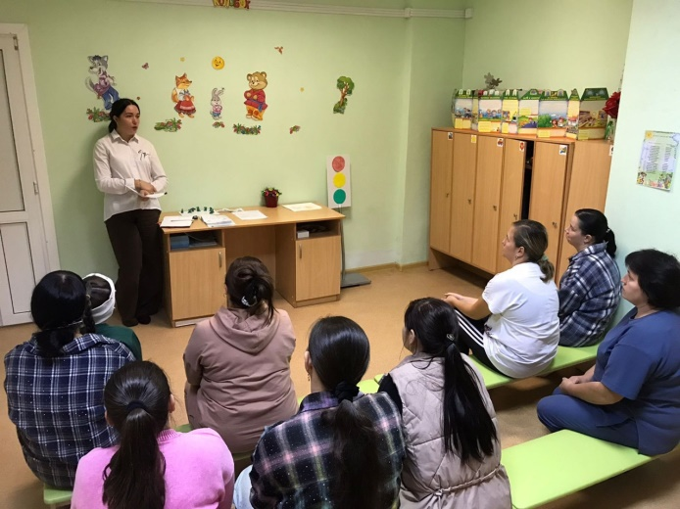
Воспитатель:Амирова В.М.

